Agnessens (B)
--- Frank Orthey 2024/04/01 15:29
Basisbeitrag von Dominique Nussbaumer
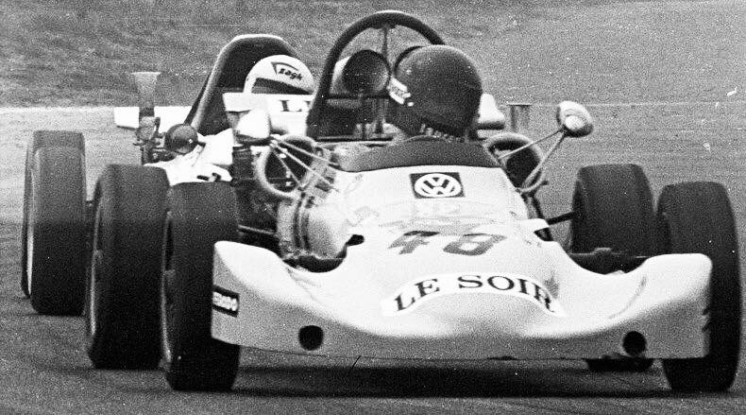
Agnessens AS 2. Foto: Fahrzeugregister HFVE)

Geschichte
Als er seinen ersten Formel Vau verwirklichte war Pierre Agnessens 20 Jahre alt und der jüngste Formel Vau-Bauer aller Zeiten in Belgien. Mit einer Ingenieurausbildung und einem Vater, der in Anderlecht eine Automobilwerkstatt betrieb, verfügte Agnessens über gute Voraussetzungen, um mit seinem Projekt erfolgreich zu sein. Das erste AS1 Modell sah bereits grossartig aus.
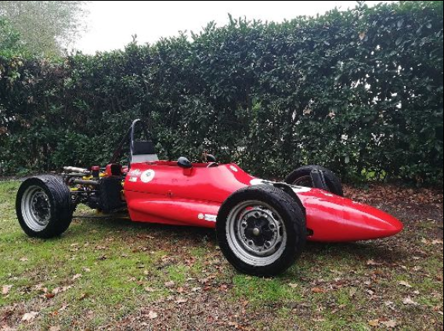
AS1 von Eric Swiniarski, Rahmen n° 7, Baujahr 1971. Foto: Archiv Dominique Nussbaumer, Historischen Formel Vau Europa e.V.
Im Jahre 1972 wurde ein Team mit Agnessens und Jean Laurent gegründet. Laurent war ein in Brüssel lebender Franzose, der bereits einige Erfahrung mit Formel Vaus hatte. Dieses Auto, der S02, Rahmen n°6 (das heisst, dass Agnessens die Entwicklung in 1971 begonnen hatte) sollte es Agnessens ermöglichen, jeweils zweite Plätze in der Benelux Meisterschaft in Zolder und Zandvoort zu erreichen. Aber mechanische Probleme mit dem Zölner Motor und die hohen Kosten verdarben nicht nur das Ende der Saison, sondern trübten auch die Beziehungen zwischen Laurent und Agnessens, die sich trennten. Das war schade, denn die ca. 10 gebauten Formel Vaus waren eindeutig das Werk eines umsichtigen Technikers. Aber das ewige Problem mit zu hoch entwickelten und teuren Motoren schrieb das Ende der Geschichte.
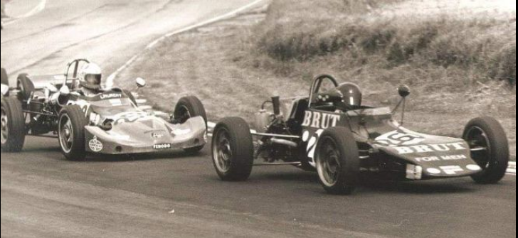
Zandvoort 1973: Jean Laurent und Leo Steenbergen (Kaimann) kämpften während des gesamten Rennens um den Sieg. Im Ziel wurde Jean Laurent zweiter hinter Jelle Hingst. Der Leo Steenbergen-Kaimann wird heute von Mark Spanbroek eingesetzt. Foto: Archiv Dominique Nussbaumer, Archiv Historische Formel Vau Europa e.V.
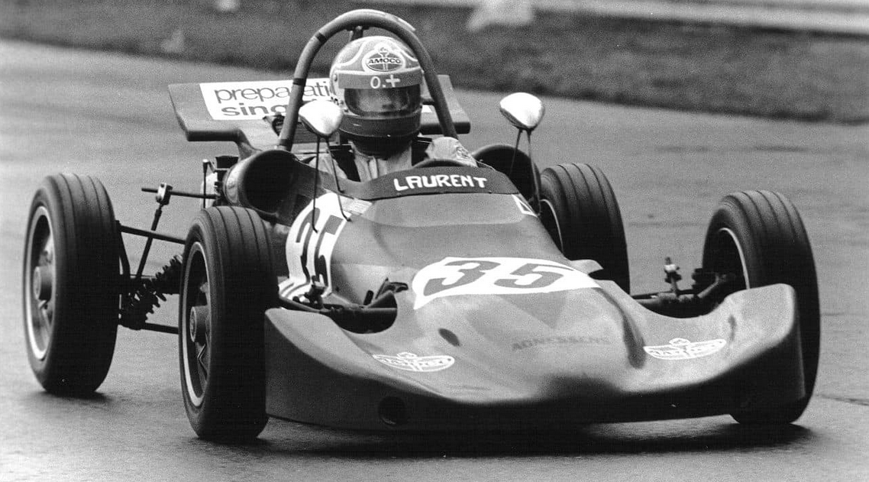
Erfolgsgespann: Laurent im Agnessens. Foto: Archiv Dominique Nussbaumer, Archiv Historische Formel Vau Europa e.V.
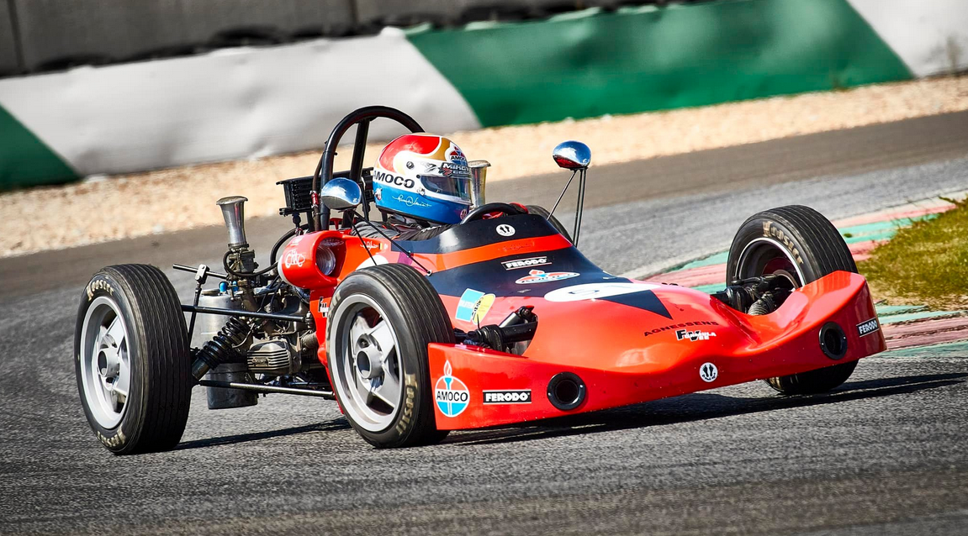
„A Formula Vee never dies“ könnte man von diesem Foto sagen, der Agnessens S02 von Jean Laurent fährt regelmäßig auf Rennstrecken, am Steuer Alexandre Laurent (B), der Sohn von Jean Laurent. Er wurde dritter bei der Stunde der Formel Vau in Spa 2023. Foto: Archiv Dominique Nussbaumer, Archiv Historische Formel Vau Europa e.V.
Nach dem Streit mit Agnessens hat Jean Laurent den AS2 bis Ende der Saison 1979 (mit einem Sieg in Zolder) gefahren, mit einer Ausnahme in der Saison 1976 auf Celi. Danach ging der S02 in den Austellungsraum von der Firma Silico/Husson, dem Sponsor von Jean Laurent. In 2017 holte Alexandre Laurent den S02 von Silico zu sich baute ihn neu auf. Ab 2020 war er wieder auf den Strecken.
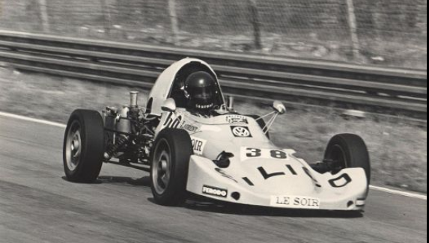
Agnessens AS 2 von Jean Laurent mit Silico-Sponsoring. Foto: Archiv Dominique Nussbaumer, Archiv Historische Formel Vau Europa e.V.
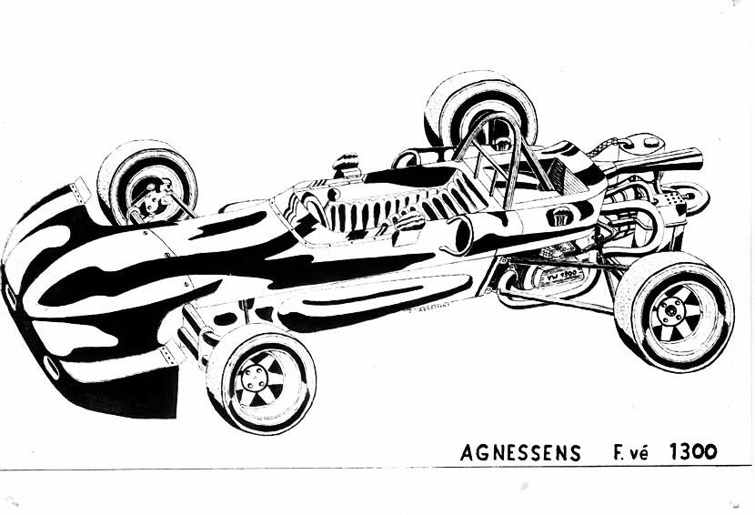
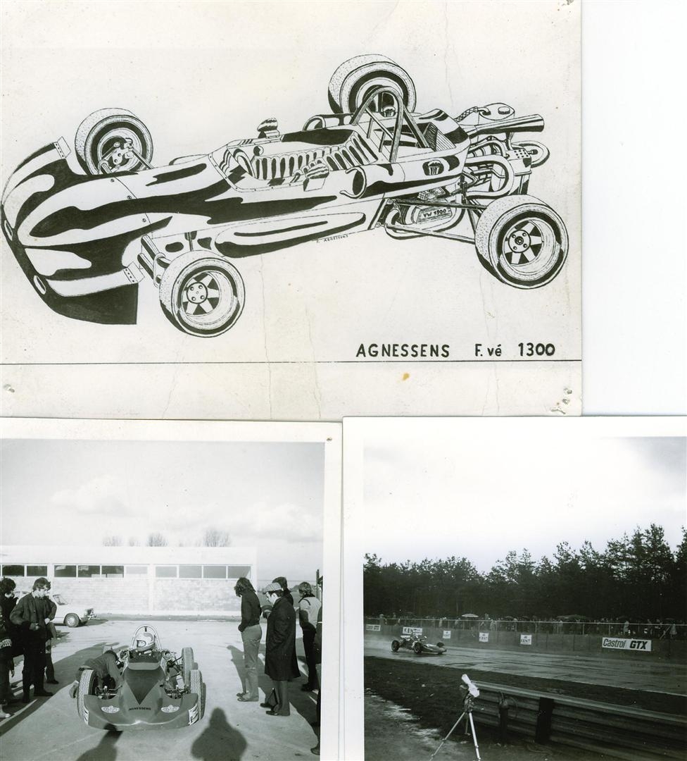
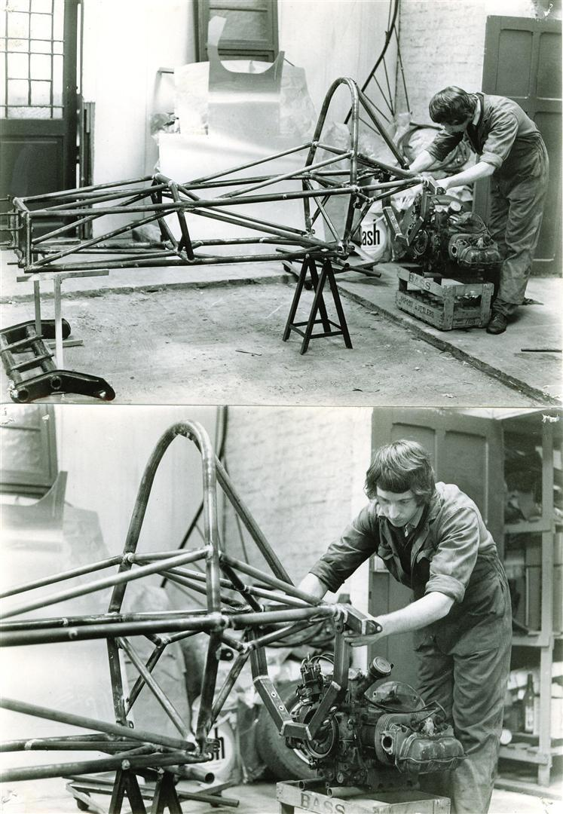
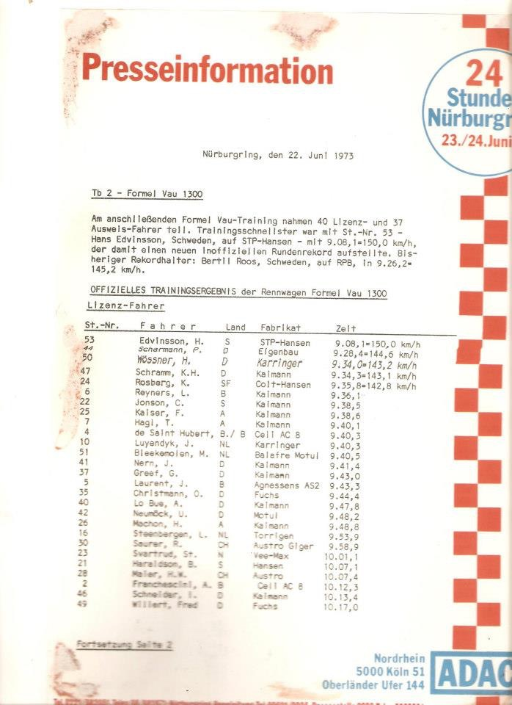
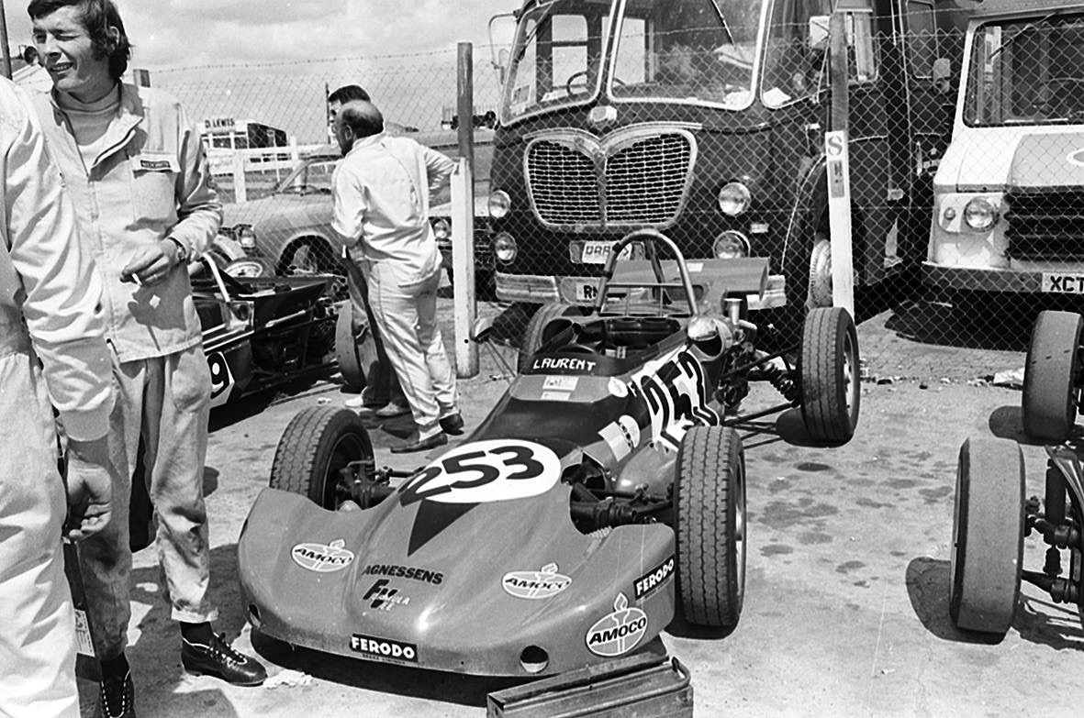

Bauzeit/Baujahre
1971 - 1973

Typen und Technik
Zöllner Motor

Konstrukteur(e)
Pierre Agnessens

Anzahl der gebauten FV- und Super-Vau-Fahrzeuge
ca. 10

Firmensitz- und Adresse (historisch, aktuell)

Quellen, Bücher, Websites
http://formel-vau.eu/2019/02/26/agnessens-as2/
Thomas Keßler/Frank Michael Orthey/Lothar Panten: Formel Vau und Super Vau. Die Geschichte eines Rennsport-Welterfolgs. View-Verlag, 2. Auflage Bonn 2017

Experten und Ansprechpartner
Dominique Nussbaumer

